基于自适应多尺度加权的多变量网络流量预测方法
[请填写作者姓名]
（[请填写工作单位] [请填写部门]，[省 市 邮编]）
摘要：针对骨干网络源—目的节点对流量具有明显时变性和多时间尺度特征，固定尺度模型难以兼顾不同流量状态下多时间尺度信息的问题，提出一种样本级自适应多尺度预测方法。首先，采用尺度1、2和4的非重叠平均池化构造多分辨率序列，并以DLinear作为各尺度预测专家；然后，从输入窗口中提取均值、标准差、末时刻均值和平均绝对一阶差分，经轻量路由网络生成Softmax尺度权重，对各尺度预测结果进行动态融合。在Abilene和GÉANT两个骨干网流量数据集上开展实验，并与DLinear、LightTS及固定等权多尺度模型进行比较。3个共同随机种子下，所提方法的MSE相对DLinear分别降低4.06%和4.43%，相对LightTS分别降低29.89%和46.83%；在8个随机种子的消融实验中，相对固定等权融合分别降低1.67%和4.68%。实验结果表明，该方法能够在较小参数增量下充分利用不同时间尺度的互补信息，提高多变量网络流量预测精度。
关键词：网络流量预测；多变量时间序列；多尺度学习；自适应加权；DLinear
中图分类号：TP393 文献标志码：A
A Multivariate Network Traffic Forecasting Method Based on Adaptive Multiscale Weighting
[Author Name]
([Affiliation] [Department], [City] [Postcode], China; Corresponding author: [Name], E-mail: [E-mail])
Abstract: Backbone origin-destination (OD) traffic exhibits pronounced temporal variation and multiscale characteristics, making it difficult for fixed-scale models to make full use of temporal information under different traffic states. A sample-wise adaptive multiscale forecasting method is proposed. First, non-overlapping average pooling at scales 1, 2, and 4 is used to construct multiresolution sequences, and DLinear is adopted as the forecasting expert at each scale. Then, four statistics extracted from each input window, including the mean, standard deviation, latest-step mean, and mean absolute first difference, are fed into a lightweight routing network to generate Softmax scale weights for dynamic fusion. Experiments are conducted on the Abilene and GÉANT backbone traffic datasets and compared with DLinear, LightTS, and fixed equal-weight multiscale fusion. Under three common random seeds, the proposed method reduces MSE by 4.06% and 4.43% over DLinear and by 29.89% and 46.83% over LightTS on the two datasets, respectively. In the eight-seed ablation experiment, MSE is reduced by 1.67% and 4.68% over fixed equal weighting. The results show that the proposed method can effectively exploit complementary information at different temporal scales with only a small parameter increase and improve multivariate network traffic forecasting accuracy.
Key words: network traffic forecasting; multivariate time series; multiscale learning; adaptive weighting; DLinear

随着云计算、视频业务、数据中心互联及智能网络应用的持续发展，骨干网络承载的业务类型和流量规模不断增加，源—目的节点对（origin-destination，OD）流量也呈现出较强的时变性、突发性和周期性。准确预测未来一段时间的OD流量，有助于网络管理系统提前掌握业务变化趋势，为容量规划、拥塞预警、资源调度和流量工程提供依据。因此，如何从历史流量序列中提取有效的时间变化规律并提高预测精度，一直是网络智能运维中的重要研究问题。
针对网络流量预测问题，相关研究已由传统统计模型逐步发展到机器学习和深度学习方法。Lohrasbinasab等[1]对网络流量预测方法进行了系统梳理，指出数据驱动模型能够更好地刻画复杂流量变化。Qin等[2]利用图神经网络同时建模通信网络的空间关联和时间依赖，增强了对节点间关联特征的利用；韦烜等[10]围绕大型IP网络流量矩阵的分析与预测开展研究，进一步说明了OD流量之间的关联性和时间演化规律对预测结果的重要影响。对于具有明显周期特征的网络流量，唐文杰等[11]提出CycleLLH模型，通过引入周期性信息提高流量变化规律的建模能力。上述研究从不同角度提升了网络流量预测性能，也表明时间依赖、变量关联和周期特征都是影响预测效果的重要因素。
除拓扑关联和周期规律外，网络流量在不同时间尺度上还具有不同的变化特征。细粒度序列能够较好地保留短时波动，而经过适当平滑后的粗粒度序列更容易体现整体趋势。围绕这一特点，Zhou等[3]提出基于深度回声状态网络的多尺度网络流量预测方法，通过不同时间分辨率提取互补信息；DLinear[4]采用时间序列分解和线性映射构建简洁的预测结构，在保持较低复杂度的同时取得了较好的预测效果；TimeMixer[5]通过多尺度混合机制联合利用不同分辨率信息；LightTS[6]则采用采样导向的MLP结构实现快速多变量时间序列预测。这些研究说明，将多尺度信息与轻量预测结构结合具有较好的应用潜力。
然而，在实际骨干网络中，不同时间段的流量水平、波动幅度和短期变化状态并不相同，各时间尺度对预测结果的作用也会随输入样本发生变化。如果始终采用固定尺度或固定融合比例，难以充分利用不同流量状态下的多尺度信息。为此，本文提出一种样本级自适应多尺度网络流量预测方法，在尺度1、2和4上构造多分辨率序列，以DLinear作为各尺度预测专家，并利用输入窗口的统计特征驱动轻量路由网络，动态生成各尺度权重。随后在Abilene和GÉANT两个公开骨干网数据集上，通过基线模型比较、固定等权消融、多随机种子重复实验和路由权重分析，对所提方法的预测性能及动态融合机制进行验证。

1 自适应多尺度网络流量预测方法
本文提出的自适应多尺度网络流量预测方法整体结构如图1所示，主要包括数据预处理、多尺度序列构造、DLinear尺度专家和样本级自适应融合4个部分。首先对原始OD流量进行变换和标准化处理，并在不同时间尺度上构造多分辨率输入；随后，各尺度序列分别输入对应的DLinear专家得到候选预测结果；最后，路由网络根据当前输入窗口的统计特征生成尺度权重，对多个候选结果进行加权融合。通过这一过程，模型既保留细粒度序列中的局部变化，又利用较粗时间尺度中的趋势信息。

图1 自适应多尺度网络流量预测方法框架

1.1 问题定义与数据预处理
设预处理后的多变量流量序列为 x_{t}∈R^{C}，其中t为时间索引，C为OD变量数。第n个样本的输入和目标分别为
$X_{n}=\left[x_{n},…,x_{\left\{n+L-1\right\}}\right]∈R^{\left\{L×C\right\}},$ (1)
$Y_{n}=\left[x_{\left\{n+L\right\}},…,x_{\left\{n+L+H-1\right\}}\right]∈R^{\left\{H×C\right\}}.$ (2)
本文取输入长度L=96、预测长度H=24、变量数C随具体数据集的有效OD维度确定，学习映射Ŷ_{n}=f_{θ}(X_{n})。原始非负流量v_{t,c}先作对数变换
$u_{\left\{t,c\right\}}=\log\left(1+v_{\left\{t,c\right\}}\right),$ (3)
再按变量进行标准化：
$x_{\left\{t,c\right\}}=\frac{u_{\left\{t,c\right\}}-μ_{c}^{\left\{tr\right\}}}{σ_{c}^{\left\{tr\right\}}}.$ (4)
其中μctr和σctr仅由训练集计算，并统一用于验证集和测试集，从而避免测试阶段的信息参与数据预处理。考虑到不同OD流量之间存在较大的数值差异，首先对非负流量采用log(1+x)变换，以压缩数值动态范围；随后按变量进行标准化，使不同OD维度在相近尺度上参与模型训练。数据按照时间顺序以6∶2∶2划分为训练集、验证集和测试集，并在各集合内部独立构造滑动窗口。

1.2 多尺度序列构造
设尺度集合S={1,2,4}。对尺度s，使用窗口大小和步长均为s的非重叠平均池化：
$X_{\left\{n,t\right\}}^{\left\{\left(s\right)\right\}}=\left(\frac{1}{s}\right)Σ_{{\left\{i=0\right\}}_{\left\{n,st+i\right\}}^{\left\{s-1\right\}X}}, t=0,…,\frac{L}{s}-1.$ (5)
为同时保留短时变化和较长时间范围内的趋势信息，本文选取尺度1、2和4构造多分辨率序列，对应的输入长度分别为96、48和24。尺度1直接使用原始分辨率序列，能够完整保留局部波动；尺度2通过2点平均适度平滑短时扰动；尺度4进一步压缩局部变化，使较慢的趋势特征更加突出。该过程采用非重叠平均池化，不需要额外引入可训练参数，能够以较低计算开销获得不同时间分辨率的输入。

1.3 DLinear尺度专家
每个尺度配置一个独立DLinear专家[4]。对尺度s的输入，以长度q=25的中心移动平均提取趋势项，序列两端采用端点复制以保持长度：
$T_{\left\{n,t\right\}}^{\left\{\left(s\right)\right\}}=\left(\frac{1}{q}\right)Σ_{\left\{i=-m\right\}}^{\left\{m\right\}{\bar{X}}_{\left\{n,t+i\right\}}^{\left\{\left(s\right)\right\}}}, q=2m+1=25,$ (6)
$R_{n}^{\left\{\left(s\right)\right\}}=X_{n}^{\left\{\left(s\right)\right\}}-T_{n}^{\left\{\left(s\right)\right\}}.$ (7)
趋势项T^{(s)}和余项R^{(s)}沿时间维分别通过线性层映射到预测长度H：
$Ŷ_{n}^{\left\{\left(s\right)\right\}}=W_{T}^{\left\{\left(s\right)\right\}T_{n}^{\left\{\left(s\right)\right\}}}+b_{T}^{\left\{\left(s\right)\right\}}+W_{R}^{\left\{\left(s\right)\right\}R_{n}^{\left\{\left(s\right)\right\}}}+b_{R}^{\left\{\left(s\right)\right\}}.$ (8)
在各时间尺度上，本文采用DLinear作为基础预测专家。DLinear先利用移动平均将输入序列分解为趋势项和余项，再分别进行线性映射，结构较为简洁，适合在多尺度框架中控制整体参数规模。同一尺度内各OD变量共享时间映射参数，而不同尺度分别设置独立专家，使各专家能够根据相应时间分辨率学习不同的变化模式，避免不同尺度的信息被强制映射到同一组参数中。

1.4 样本级自适应尺度加权
多尺度专家可以从不同时间分辨率提取信息，但如果直接采用固定等权融合，则所有输入窗口始终使用相同的尺度比例，无法反映不同时段流量状态的差异。为使融合过程能够随输入变化，本文从原始输入Xn中提取四维统计向量zn=[μn,σn,ℓn,dn]，其中
$μ_{n}=\left(\frac{1}{LC}\right)Σ_{\left\{t,c\right\}X_{\left\{n,t,c\right\}}}, σ_{n}=\sqrt{\left(\frac{1}{LC}\right)Σ_{\left\{t,c\right\}\left(X_{\left\{n,t,c\right\}}-μ_{n}\right)}^{2}},$ (9)
$l_{n}=\left(\frac{1}{C}\right)Σ_{cX_{\left\{n,L-1,c\right\}}}, d_{n}=\left(\frac{1}{\left(L-1\right)C}\right)Σ_{{\left\{t=1\right\}}_{c\left|X_{\left\{n,t,c\right\}}-X_{\left\{n,t-1,c\right\}}\right|}^{\left\{L-1\right\}Σ}}.$ (10)
μn、σn、ℓn和dn分别描述输入窗口的总体水平、离散程度、最近状态和平均变化强度，从不同角度反映当前流量窗口的基本特征。四维统计向量输入隐藏维数为16的两层感知器，得到三个尺度对应的分数。由于路由器只使用少量统计特征，不需要额外构建复杂的特征提取网络，因此能够在较小参数开销下实现样本相关的尺度选择：
$a_{n}=W_{2ReLU\left(W_{1z_{n}}+b_{1}\right)}+b_{2}.$ (11)
Softmax将三个尺度分数转换为非负且和为1的权重：
$α_{\left\{n,s\right\}}=\frac{\exp\left(a_{\left\{n,s\right\}}\right)}{Σ_{\left\{j∈S\right\}exp}\left(a_{\left\{n,j\right\}}\right)}, α_{\left\{n,s\right\}}≥0, Σ_{sα_{\left\{n,s\right\}}}=1.$ (12)
最终预测为
$Ŷ_{n}=Σ_{\left\{s∈S\right\}α_{\left\{n,s\right\}Ŷ_{n}^{\left\{\left(s\right)\right\}}}}.$ (13)
经过Softmax归一化后，每个样本得到一组和为1的尺度权重，并在该时间窗口内共享于全部OD变量。这样既能够根据当前输入状态调整不同时间尺度的贡献，又避免路由器参数量随OD变量数增加。为进一步考察动态加权的作用，固定等权消融模型将三个尺度权重统一设为1/3，其尺度集合、专家结构和训练过程均与本文方法保持一致。

1.5 训练目标与模型复杂度
模型以所有样本、预测时刻和OD变量上的均方误差为目标：
$L_{\left\{MSE\right\}}=\left(\frac{1}{NHC}\right)Σ_{\left\{n=1\right\}}^{\left\{N\right\}Σ_{\left\{h=1\right\}}^{\left\{H\right\}Σ_{\left\{c=1\right\}}^{\left\{C\right\}{\left(Y_{\left\{n,h,c\right\}}-Ŷ_{\left\{n,h,c\right\}}\right)}^{2}}}}.$ (14)
模型采用Adam优化，并以验证集MSE作为模型选择依据。DLinear、固定等权多尺度模型和本文方法分别包含4656、8208和8339个可训练参数，其中自适应路由器在固定等权多尺度模型的基础上仅增加131个参数。由此可见，本文方法主要通过多尺度信息组织和动态融合改善预测结果，并未显著增加模型规模。

2 实验与结果分析

2.1 数据集与实验设置
为验证所提方法在不同骨干网络流量场景下的预测效果，实验选用CESNET TS-Zoo[7]中的Abilene[8]和GÉANT[9] 1 h聚合流量矩阵。Abilene时间序列较长，保留144维有效OD流量；GÉANT去除恒定通道后保留524维，变量规模明显更大。两个数据集在网络规模和流量分布上存在差异，可用于考察模型在不同OD维度下的适用性。两者均按照时间顺序以6∶2∶2划分，输入长度L=96，预测长度H=24，并采用第1.1节所述的数据预处理方式，具体规模见表1。
表1 数据集与预测任务设置
数据集 | 时间点 | 有效变量C | 训练/验证/测试时间点 | 训练/验证/测试窗口 | L/H
Abilene | 4656 | 144 | 2793/931/932 | 2674/812/813 | 96/24
GÉANT | 2849 | 524 | 1709/570/570 | 1590/451/451 | 96/24
为保证比较过程一致，所有模型采用相同的数据划分、输入长度和评价流程，批量大小均设为16，并根据验证集MSE选择最优模型。DLinear、固定等权多尺度模型和本文方法最多训练30轮，LightTS最多训练50轮。基线比较采用共同随机种子42—44；在此基础上，对DLinear、固定等权多尺度模型和本文方法进一步使用42—49共8个随机种子进行重复实验，以观察不同随机初始化下的总体表现。

2.2 对比模型与评价指标
实验选取DLinear、LightTS和固定等权多尺度模型作为对比方法。其中，DLinear用于比较多尺度结构相对于单尺度预测的变化，LightTS作为轻量多变量时间序列预测基线；固定等权多尺度模型与本文方法采用相同的尺度集合{1,2,4}和DLinear专家，仅将三个尺度权重固定为1/3。通过这一设置，可以在保持主体结构一致的情况下，进一步分析自适应尺度加权带来的影响。
采用均方误差（MSE）、平均绝对误差（MAE）和均方根误差（RMSE）评价预测性能。MSE按式（14）计算，MAE和RMSE分别为
$MAE=\left(\frac{1}{N_{\left\{te\right\}HC}}\right)Σ_{\left\{n,h,c\right\}\left|Y_{\left\{n,h,c\right\}}-Ŷ_{\left\{n,h,c\right\}}\right|},$ (15)
$RMSE=\sqrt{MSE}.$ (16)
上述指标均在标准化空间中计算，数值越小表示预测误差越低。其中，MSE对较大的预测偏差更为敏感，MAE反映整体平均绝对误差，RMSE则以与误差相近的尺度表示预测偏差。正文主要结合MSE和MAE分析模型性能；表2给出3个共同随机种子的均值±标准差，表3给出8个随机种子的均值±标准差。

2.3 两数据集外部基线比较
表2给出了随机种子42—44下各模型的预测结果。从整体结果看，本文方法在Abilene和GÉANT上的MSE分别为0.186和0.434，均低于DLinear和LightTS。与DLinear相比，MSE分别降低4.06%和4.43%；与LightTS相比，分别降低29.89%和46.83%。同时，本文方法在两个数据集上的MAE也保持较低水平。说明在相同输入长度和预测长度下，引入多尺度信息并根据输入状态动态调整融合权重，有助于降低整体预测误差。
表2 三随机种子外部基线比较
数据集 | 模型 | 参数量 | MSE | MAE
Abilene | DLinear | 4656 | 0.194±0.002 | 0.188±0.009
Abilene | LightTS | 130162 | 0.265±0.011 | 0.204±0.008
Abilene | 本文方法 | 8339 | 0.186±0.002 | 0.168±0.001
GÉANT | DLinear | 4656 | 0.454±0.007 | 0.383±0.006
GÉANT | LightTS | 384382 | 0.817±0.024 | 0.523±0.014
GÉANT | 本文方法 | 8339 | 0.434±0.051 | 0.370±0.031
为进一步观察不同随机初始化下的结果，图2给出了3个共同随机种子的逐次比较。Abilene上，本文方法在3次实验中的MSE和MAE均低于DLinear和LightTS；GÉANT上，相对LightTS同样保持一致优势，相对DLinear虽然个别随机种子存在波动，但平均误差仍然更低。结合表2可以看出，本文方法在两个数据集上均能够取得较好的平均预测结果，其中在变量规模更大的GÉANT数据集上，相对LightTS的误差下降更加明显。
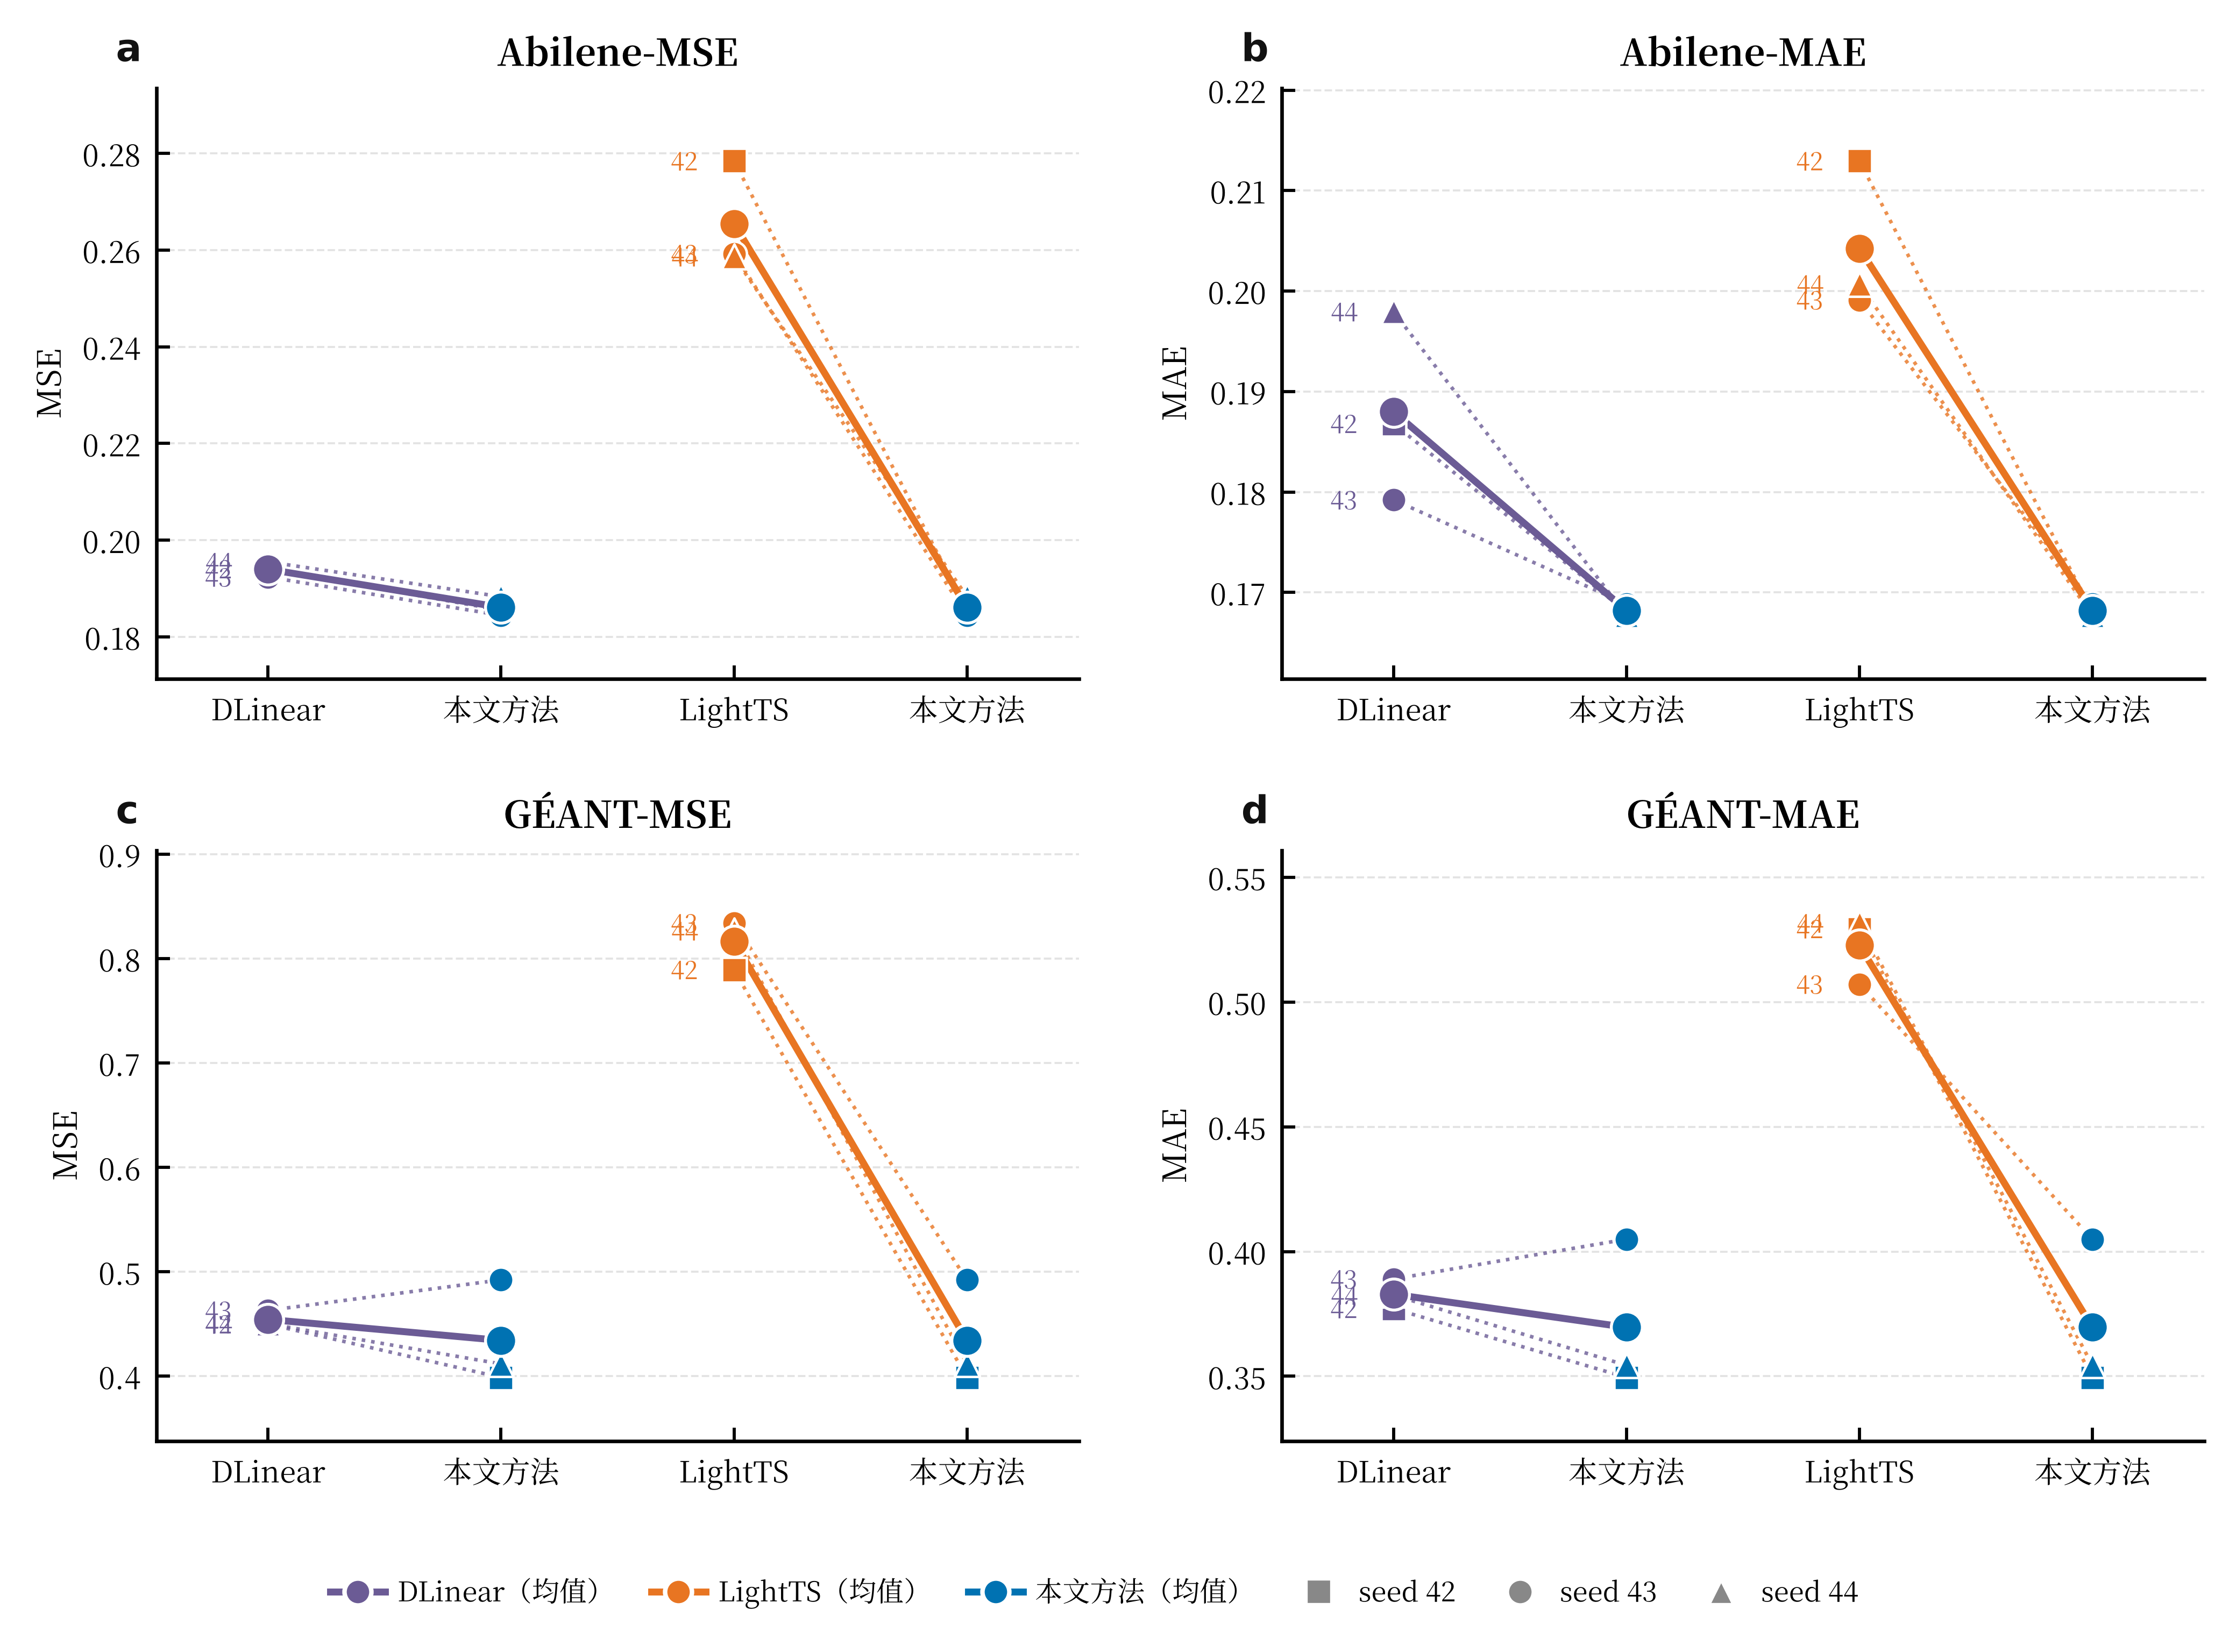
图2 Abilene与GÉANT上三随机种子外部基线配对结果

2.4 八随机种子核心消融与稳定性
在基线比较的基础上，为进一步考察多尺度结构和动态加权的作用，表3将DLinear、固定等权多尺度模型和本文方法扩展到随机种子42—49共8次重复实验。相较DLinear，本文方法在Abilene和GÉANT上的平均MSE分别降低2.77%和2.37%；在已经采用相同多尺度专家的情况下，相较固定等权融合仍分别降低1.67%和4.68%。这说明预测性能的改善不仅来自多尺度输入本身，依据不同样本调整尺度权重也能够进一步发挥不同时间分辨率信息的作用。
表3 八随机种子核心模型结果
数据集 | 模型 | 参数量 | MSE | MAE
Abilene | DLinear | 4656 | 0.194±0.002 | 0.189±0.008
Abilene | 固定等权多尺度 | 8208 | 0.192±0.002 | 0.191±0.006
Abilene | 本文方法 | 8339 | 0.189±0.003 | 0.173±0.008
GÉANT | DLinear | 4656 | 0.437±0.016 | 0.371±0.011
GÉANT | 固定等权多尺度 | 8208 | 0.447±0.014 | 0.377±0.009
GÉANT | 本文方法 | 8339 | 0.426±0.029 | 0.366±0.018
图3进一步给出了固定等权模型与本文方法在相同随机种子下的配对结果。Abilene中，本文方法有6个随机种子的MSE更低；GÉANT中则有7个随机种子的MSE更低，两个数据集的平均ΔMSE均为正。该结果与表3的平均值变化趋势一致，说明自适应加权带来的误差改善能够在多数重复实验中得到体现。
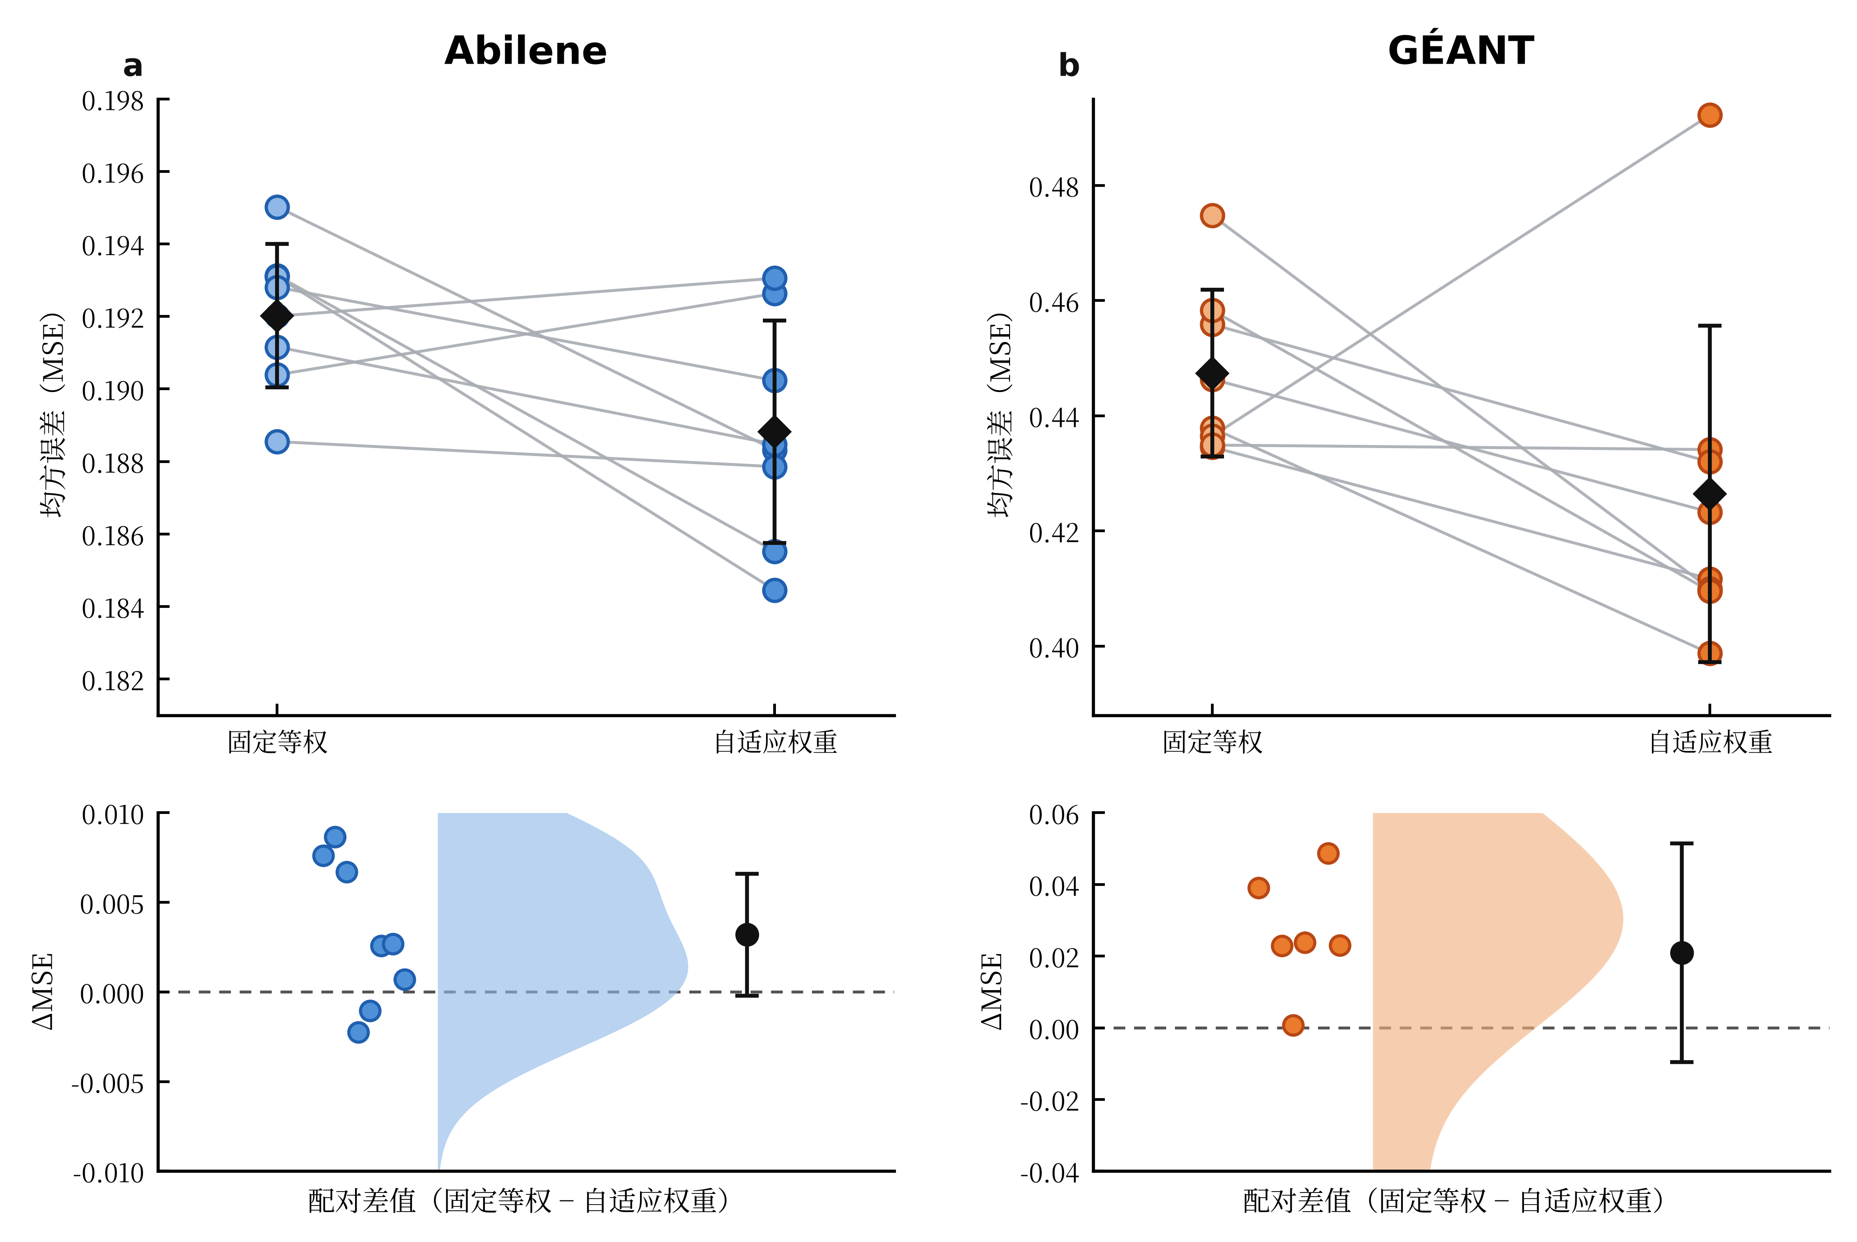
图3 固定等权与自适应权重的八随机种子配对MSE及配对差值分布

2.5 路由权重分析
在确认自适应加权能够改善预测结果后，进一步分析路由器对三个时间尺度的实际分配情况。图4汇总了随机种子42—49下全部测试窗口的尺度权重分布。固定等权模型始终令三个尺度权重为1/3，而本文方法允许权重随输入窗口变化，因此该分布能够反映模型在测试阶段对不同时间尺度的总体偏好。
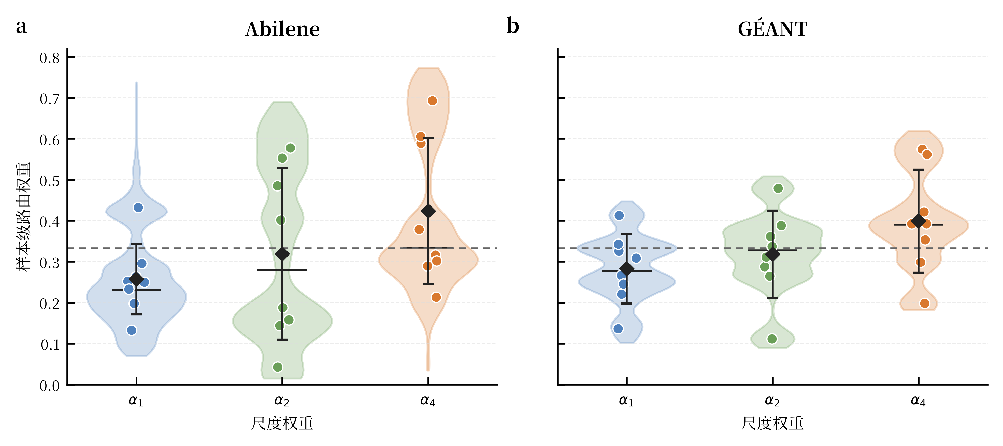
图4 八随机种子下样本级自适应路由权重分布
从图4可以看出，两个数据集上的尺度权重均没有集中在固定的1/3附近，而是形成了较为稳定的非等权分布。Abilene中α1、α2和α4的平均值分别为0.257、0.319和0.424，GÉANT中分别为0.283、0.318和0.399，均表现为尺度4权重最高、尺度1最低。说明在当前24步预测任务中，较粗时间尺度所包含的平滑趋势信息具有较大作用，同时尺度1和尺度2仍保持一定权重，用于补充较细粒度的局部变化信息。
综合表2、表3和图2—图4可以看出，本文方法在Abilene和GÉANT两个骨干网数据集上均取得了较低的平均预测误差。固定等权消融表明，在相同多尺度专家基础上，动态调整尺度权重能够进一步改善预测结果；路由权重分布则说明模型在测试过程中确实形成了不同尺度之间的差异化分配。两部分结果相互对应，从预测性能和模型内部权重变化两个角度验证了自适应多尺度融合的作用。
3 结论
本文提出了一种样本级自适应多尺度网络流量预测方法，通过尺度1、2和4构造多分辨率序列，并利用轻量路由网络根据输入窗口状态动态调整各尺度预测结果的融合权重。Abilene和GÉANT上的实验结果表明，所提方法相较DLinear、LightTS和固定等权多尺度模型均取得了更低的平均预测误差；路由权重分析进一步表明，不同时间尺度在预测过程中具有不同贡献。该方法在较小参数增量下实现了多尺度信息的动态融合，可为骨干网络OD流量预测提供一种轻量化实现思路。
参考文献
[1] LOHRASBINASAB I, KESHAVARZ A, AMIN-NEJAD S, et al. From statistical- to machine learning-based network traffic prediction[J]. Transactions on Emerging Telecommunications Technologies, 2022, 33(4): e4394. DOI: 10.1002/ett.4394.
[2] QIN L, GU H, WEI W, et al. Spatio-temporal communication network traffic prediction method based on graph neural network[J]. Information Sciences, 2024, 679: 121003. DOI: 10.1016/j.ins.2024.121003.
[3] ZHOU J, HAN T, XIAO F, et al. Multiscale network traffic prediction method based on deep echo-state network for Internet of Things[J]. IEEE Internet of Things Journal, 2022, 9(21): 21862-21874. DOI: 10.1109/JIOT.2022.3181807.
[4] ZENG A, CHEN M, ZHANG L, et al. Are transformers effective for time series forecasting?[C]//Proceedings of the AAAI Conference on Artificial Intelligence. 2023, 37(9): 11121-11128. DOI: 10.1609/aaai.v37i9.26317.
[5] WANG S, WU H, SHI X, et al. TimeMixer: decomposable multiscale mixing for time series forecasting[C]//International Conference on Learning Representations. 2024.
[6] ZHANG T, ZHANG Y, CAO W, et al. Less is more: fast multivariate time series forecasting with light sampling-oriented MLP structures[EB/OL]. (2022-07-04)[2026-09-20]. https://arxiv.org/abs/2207.01186. DOI: 10.48550/arXiv.2207.01186.
[7] KUREŠ M, KOUMAR J, HYNEK K. CESNET TS-Zoo: a library for reproducible analysis of network traffic time series[C]//2025 21st International Conference on Network and Service Management. 2025. DOI: 10.23919/CNSM67658.2025.11297513.
[8] ZHANG Y, ROUGHAN M, DUFFIELD N, et al. Fast accurate computation of large-scale IP traffic matrices from link loads[J]. ACM SIGMETRICS Performance Evaluation Review, 2003, 31(1): 206-217. DOI: 10.1145/885651.781053.
[9] UHLIG S, QUOITIN B, LEPROPRE J, et al. Providing public intradomain traffic matrices to the research community[J]. ACM SIGCOMM Computer Communication Review, 2006, 36(1): 83-86. DOI: 10.1145/1111322.1111341.
[10] 韦烜, 刘志华, 李青, 等. 大型IP网络流量矩阵分析预测的探讨研究[J]. 系统工程与电子技术, 2024, 46(6): 2164-2173. DOI: 10.12305/j.issn.1001-506X.2024.06.35.
[11] 唐文杰, 肖一磊, 孔祥宇, 等. CycleLLH：一种基于周期性整合的新型网络流量预测模型[J]. 计算机学报, 2024, 47(12): 2867-2888. DOI: 10.11897/SP.J.1016.2024.02867.

